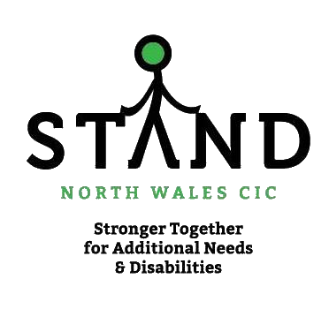

Oracy Cambridge
Hughes Hall

Hughes Hall Cambridge CB1 2EW
Ffôn: +44 (0)1223 767592
E-bost: nnm31@cam.ac.uk
Gwefan: www.hughes.cam.ac.uk

STAND Gogledd Cymru CBC
Gweithdy:
Gwneud yn Fawr o Siarad yn yr Ysgol

Dyddiad: |  | 24 Mawrth 2022
Lleoliad: |  | Gwesty a Sba Oriel  Ffordd Uchaf Dinbych  Llanelwy  Sir Ddinbych  LL17 0LW
Cost: |  | £140.00 y pen i weithwyr proffesiynol  £40.00 y pen i rieni

Cyflwynir gan Neil Mercer a Wendy Lee

Y Cyflwynwyr:

Yr Athro Neil Mercer

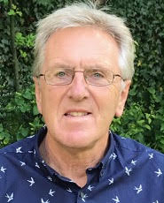

Mae Neil Mercer yn Athro Emeritws mewn Addysg ym Mhrifysgol Caergrawnt ac yn Gyfarwyddwr Llafaredd Caergrawnt: y Ganolfan Cyfathrebu Llafar Effeithiol, yng ngholeg Caergrawnt Neuadd Hughes. Mae’n seicolegydd ac mae ei ymchwil wedi canolbwyntio ar ddatblygiad iaith lafar a galluoedd rhesymu plant, a rôl athrawon yn y datblygiad hwnnw. Mae wedi gweithio'n helaeth ac yn rhyngwladol gydag athrawon, ymchwilwyr a llunwyr polisi addysgol.

Derbyniodd Wobr ‘Oevre’ gan y Gymdeithas Ewropeaidd ar gyfer Ymchwil i Ddysgu a Chyfarwyddyd a Chymrodoriaeth John Nisbet gan Gymdeithas Ymchwil Addysgol Prydain am gyfraniadau eithriadol i ymchwil addysgol. Mae ei lyfrau yn cynnwys ‘Words and Minds’ ac ‘Interthinking: put talk to work’.

https://www.hughes.cam.ac.uk/academic/our-people/seniors-members/neil-mercer/

Wendy Lee

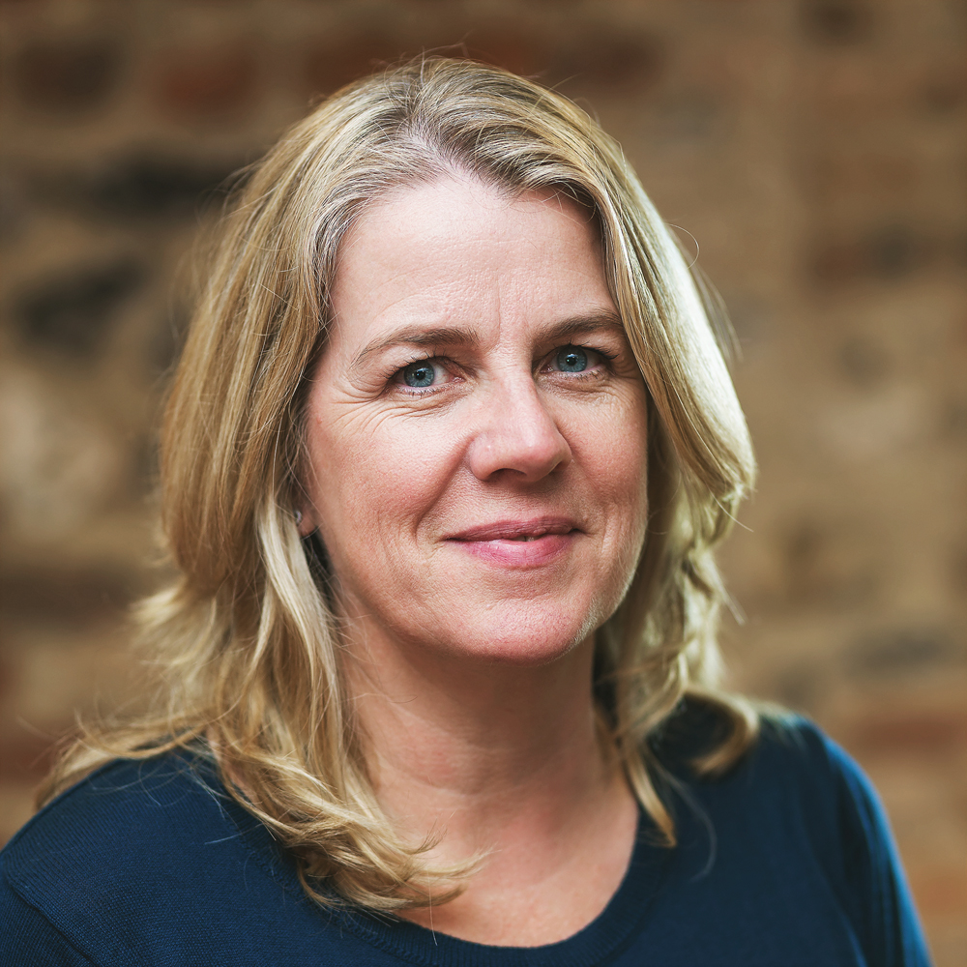

Mae Wendy wedi gweithio fel therapydd lleferydd ac iaith ers dros 30 mlynedd, mewn ymarfer clinigol, addysg uwch a’r drydedd sector. Bu’n Gyfarwyddwr Proffesiynol yn Yr Ymddiriedolaeth Gyfathrebu (The Communication Trust) tan 2015 lle bu’n arwain ar nifer o brosiectau, yn ogystal â chyfrannu at bolisi ac ymchwil cenedlaethol.

Ar hyn o bryd Wendy yw Cyfarwyddwr ‘LINGO’, sy'n darparu gwasanaethau ymgynghori, datblygiad proffesiynol, adnoddau a therapi lleferydd ac iaith. Mae hi'n gweithio gydag ysgolion a lleoliadau ac yn cymryd rhan mewn ymchwil i ddarllen ar y cyd i gefnogi iaith gynnar.
Braslun o’r diwrnod:

Amser | Tasg
09:30 – 09:45 | Croeso a chyflwyniadau (STAND Gogledd Cymru CBC)
09:45 – 10:45 | Beth yw llefaredd a pham mae’n bwysig  Bydd yr Athro Neil Mercer yn egluro beth sy’n wybyddus am bwysigrwydd profiad plant o ran iaith lafar er mwyn iddynt ddatblygu’r gallu i ymresymu, cyflawni yn academaidd a gwneud yn dda mewn bywyd yn gyffredinol. Bydd yn sôn am hyn i ddechrau mewn perthynas â sut y gall athrawon ddefnyddio siarad yn y modd mwyaf effeithiol er mwyn helpu plant i ddysgu. Yna bydd yn disgrifio ffyrdd sydd wedi profi’n effeithiol ar gyfer datblygu sgiliau llefaredd pobl ifanc – er enghraifft, y sgiliau sydd eu hangen er mwyn cydweithio’n dda mewn grŵp neu dîm.
10:45 – 11:00 | Cwestiynau a thrafodaeth
11:00 – 11:30 | Paned
11:30 – 12:30 | Llefaredd a Chynhwysiant  Bydd Wendy Lee yn sôn am yr heriau a wynebir ar brydiau gan blant sydd ag anghenion lleferydd, iaith a chyfathrebu a sut i oresgyn rhai o’r heriau hyn. Byddwn yn edrych ar yr hyn y gall athrawon ei wneud i sicrhau bod y plant hyn yn cael eu cynnwys, a strategaethau y gallwn eu dysgu i’r plant eu hunain er mwyn iddynt allu siarad mor effeithiol â phosibl yn y dosbarth.
12:30 – 13:45 | Cinio
13:45 – 14:45 | Llefaredd mewn Cyd-destun  Sesiwn drafod dan arweiniad Neil a Wendy. I ddechrau, bydd Neil yn crybwyll materion sydd wedi codi mewn mentrau eraill y buom â rhan ynddynt, a sut yr aethpwyd i’r afael â’r rhain yn llwyddiannus. Bydd hefyd yn egluro’r cysylltiadau rhwng yr ymchwil a chwricwlwm Cymru. Bydd Wendy’n siarad am lefaredd cynhwysol o safbwynt y disgybl ac yn ystyried sut y gallwn wrando ar ddisgyblion sydd ag anghenion ychwanegol gan drosi eu barn yn ymarfer.  Yna, mewn grwpiau, bydd pawb yn ystyried (a) sut mae’r materion hyn yn berthnasol i’w harferion wrth gefnogi plant wrth iddynt ddysgu (b) addasiadau a fydd yn helpu’r plant maent yn eu hadnabod ac yn gweithio gyda hwy (c) dechrau trafod cynlluniau ymarferol ar gyfer gweithredu ar gynnwys y gweithdy heddiw.
14:45 – 15:15 | Egwyl
15:15 – 15:45 | Sesiwn i Gloi: Adolygu  Adrodd yn ôl o’r grwpiau, trafod yn gyffredinol beth sydd wedi codi yn y trafodaethau grŵp, a chyfnerthu unrhyw faterion sydd i’w hystyried ymhellach.

FFURFLEN ARCHEBU

A fyddwch cystal â chadw o lefydd ar yr hyfforddiant undydd ‘Gwneud yn Fawr o Siarad yn yr Ysgol’, dydd Iau 24 Mawrth 2022 yng Ngwesty a Sba Oriel, Llanelwy, Sir Ddinbych.

MAE’R GOST YN CYNNWYS y diwrnod hyfforddi, cinio bwffe a lluniaeth

Enw(au) yr unigolyn neu’r rhai sydd yn dod:
Teitl swydd/Rhiant:
Cyfeiriad ar gyfer gohebu: | Cyfeiriad ar gyfer anfonebu:
Rhif ffôn cyswllt:  (Rhif ffôn gwaith ar gyfer gweithwyr proffesiynol) | Rhif cyswllt ar gyfer anfonebu:
Cyfeiriad e-bost y sawl sy’n dod: | Cyfeiriad e-bost ar gyfer anfonebu:
Rhif ffôn cyswllt y sawl sy’n dod: | Rhif archeb:
SUT I DALU
Amgaeaf siec am £
Sieciau yn daladwy i Stand Gogledd Cymru CBC os gwelwch yn dda
Ar gyfer rhieni: nodwch sut yr hoffech dalu, os gwelwch yn dda | PayPal  Trosglwyddiad banc  Siec
Ar gyfer gweithwyr proffesiynol: nodwch sut yr hoffech dalu, os gwelwch yn dda.
Os dewiswch anfoneb, ni allwch archebu lle heb Rif yr Archeb, felly rhowch y rhif wrth archebu lle os gwelwch yn dda

Anfoneb – Mae angen Rhif yr Archeb
Siec: gwnewch sieciau’n daladwy i STAND Gogledd Cymru CBC os gwelwch yn dda

Bydd angen i chi bostio copi o’ch ffurflen archebu ynghyd â’ch siec wedi i’n tîm gweinyddol ni gadarnhau eich bod wedi derbyn lle. Cewch fanylion wedi i ni roi cadarnhad.
GOFYNION
Llenwch y rhan hon os gwelwch yn dda. Os nad oes gennych unrhyw ofynion, nodwch hynny.
Gofynion dietegol: e.e. llysieuol, dim glwten

Anghenion mynediad: e.e. mynediad i gadair olwyn

Anghenion cyfathrebu: e.e. dolen sain, lladmerydd ac yn y blaen

ANFONWCH Y FFURFLEN ARCHEBU AT:
Samantha@standnw.org

Cadarnheir eich lle/llefydd pan fyddwn wedi derbyn y ffurflen archebu a’r taliad.

Polisi Canslo: Rhoddir ad-daliad llawn os caiff archebion eu canslo yn ysgrifenedig erbyn dydd Gwener 2 Mawrth 2022.

Ni roddir ad-daliad ar ôl y dyddiad hwnnw ac mae’n rhaid talu anfonebau hyd yn oes os methir â dod. Caniateir anfon rhywun yn eich lle ac mae’n bosib gwneud hyn unrhyw bryd.

Nifer cyfyngedig o lefydd sydd ar gael. Archebwch le yn gynnar fel na chewch eich siomi.
Sylwer mai Saesneg fydd cyfrwng y gynhadledd hon.

